

Tedenski jedilnik od 20. oktobra do 26. oktobra 2025

Zunanji obiskovalci

Kosilo | Ponedeljek  20.10.2025 | Torek  21.10.2025 | Sreda  22.10.2025 | Četrtek  23.10.2025 | Petek  24.10.2025 | Sobota  25.10.2025 | Nedelja  26.10.2025
meni 1  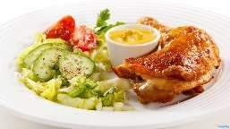 | ričet s prekajenim mesom domače pecivo (gluten, soja, laktoza,jajca) | paradižnikova juha pleskavica na žaru krompirjeva solata  (gluten, soja,jajca) | ciganski golaž beli riž solata  (gluten, soja) | želodčki s krompirjem pijana nevesta polnozrnat kruh  (gluten, soja, laktoza,jajca) | gobova juha ajdovi žganci z ocvirki ali maslom jogurt  (gluten,soja,laktoza,gobe)) | obara s svinjskim mesom in žličniki sadni desert  (gluten, laktoza, jajca, soja) | KOSILO juha z rezanci pečena svinjska rebra pražen krompir solata  (gluten, soja, jajca)
 | piščančji zrezek v cury omaki kroketi solata  (gluten,soja,laktoza ,jajca) | telečja obara z žličniki kremna rezina (gluten, jajca, soja,laktoza) | prekajena sv.rebra prebranac solata (gluten,soja) | 1kanelon z mesom,1kanelon s porom pomes frites tatarska omaka solata  (gluten, soja, laktoza, jajca) | kotlet po dunajsko đuveč riž solata  (gluten, soja, jajca,laktoza) | pečene peruti pečen krompir solata  (gluten, soja,laktoza)
meni 2
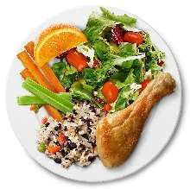
Pridržujemo si pravico do spremembe jedilnika.

